567. В результате эффекта Комптона фотон с энергией εф = 1,02 МэВ рассеян на свободных электронах на угол φ =150°. Определить энергию εф2 рассеянного фотона.

εф=1,02 МэВ  φ = 150º | Энергия фотона до рассеяния 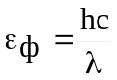, где h – постоянная Планка, c – скорость света, λ – длина волны фотона. Отсюда 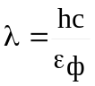.  Согласно формуле Комптона длина волны после рассеяния равна 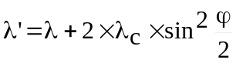, где λс = 2,43×10⁻¹²м – Комптоновская длина волны электрона, φ – угол рассеяния.  Энергия фотона после рассеяния 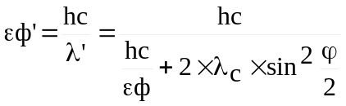. Подставляем числа 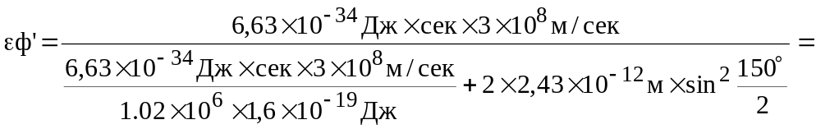  =3,46×10⁻¹⁴Дж=2,16×10⁵эВ=216 кэВ.
εф’ = ?

